Взаимодействие учителя-логопеда и воспитателя
В последнее время в дошкольных образовательных учреждениях вопросу взаимосвязи и преемственности в работе всех специалистов уделяется особое внимание. В условиях логопункта в ДОУ очень важно взаимодействие с другими специалистами, сопровождающими ребенка с нарушениями речи: психологом, воспитателями для скорейшего устранения речевого нарушения.
Залогом успеха коррекционной работы является совместная работа учителя-логопеда и воспитателей. И одной из таких форм взаимодействия являются занятия воспитателя по заданию логопеда.
Логопед поддерживает тесную взаимосвязь с воспитателями подготовительной и старшей групп, чьи дети посещают коррекционные занятия. Постоянно информирует их о том какие звуки поставлены у того или иного ребенка, просит в группах исправлять детей, с целью автоматизации поставленных звуков в речи.
Функции логопеда и воспитателя по развитию речевых компонентов дошкольников и неречевых психических процессов, связанных с речью:
Функции логопеда | Функции воспитателя
- Развитие фонематического компонента языковой системы (общих речевых навыков, звукопроизношения, восприятие и воспроизведение звукослоговой структуры слов, просодической организации речи (темп, ритм)  - Формирование фонематических процессов  - Совершенствование состояния лексического компонента  - Развитие процесса словообразования имен существительных, имен прилагательных и глаголов.  - Формирование грамматического строя речи  - Совершенствование связной речи  - Развитие неречевых психических функций, тесно связанных с речью: словесно-логического мышления, памяти, внимания, воображения. | - Совершенствование речевого дыхания, артикуляционной и тонкой ручной моторики детей. Постоянный контроль над правильным произношением поставленных звуков, дифференцируя их со смешиваемыми фонемами на слух и в произношении, используя речевой материал, рекомендуемый логопедом.  - Активизация, обогащение и уточнение словарного запаса детей во всех режимных моментах.  - Включение отработанных грамматических конструкций в ситуацию естественного общения детей. Контроль над грамматической правильностью речи детей в течение всего времени общения с ними.  - Формирование связной речи  - Развитие внимания, памяти, вербально-логического мышления, воображения в игровых упражнениях на бездефектном речевом материале.

Логопед проводит занятия в первой половине дня, они совпадают с занятиями воспитателя, поэтому логопеду приходится брать детей с занятий, что допускается. Брать детей с занятий логопеда нельзя.

Логопед на своих занятиях отрабатывает с детьми материал по произношению, звуковому анализу, обучает элементам грамоты, одновременно знакомит детей с определенными лексико-грамматическими категориями. Логопед руководит работой воспитателя по расширению, уточнению и активизации словарного запаса, усвоению грамматических категорий, развитию связной речи.
Воспитателю группы, которую посещает ребёнок-логопат необходимо: постоянно следить за речью детей, воспитывать критическое отношение к своей речи. Если звуки поставлены, требовать только правильных ответов, правильной артикуляции.
Воспитатели должны создавать условия для развития речевой деятельности и речевого общения детей: организовывать и поддерживать речевое общение детей на занятиях, вне занятий, побуждать внимательно слушать других детей и вслушиваться в содержание высказываний, создавать ситуацию общения, формировать навыки самоконтроля и критического отношения к речи, организовывать игры на развитие звуковой культуры речи, привлекать внимание к длительности звучания слова, последовательности и месту звуков в слове, проводить работу по развитию слухового и речевого внимания, слухоречевой памяти, слухового контроля, словесной памяти, привлекать внимание к интонационной стороне речи.
При исправлении и формировании звукопроизношения работа воспитателя и работа логопеда различается по организации, методическим приёмам, по продолжительности. Основное отличие: логопед исправляет нарушения речи, а воспитатель под руководством логопеда активно участвует в коррекционном процессе, способствуя устранению речевого дефекта.
Основные виды организации совместной деятельности учителя-логопеда и воспитателей:
- Открытые занятия учителя-логопеда с целью знакомства воспитателей с основными приемами обучения, подбором наглядного речевого материала, а также с требованиями, предъявляемыми к речи детей.
- Обсуждение результатов совместной работы с детьми, которая велась на занятиях и вне их.
- Совместная подготовка к детским праздникам (подбор речевого материала).
- Разработка общих рекомендаций для родителей.
Учитель-логопед на занятиях уделяет основное внимание коррекции звукопроизношения. Но если у ребёнка недостаточно развиты грамматический строй, словарь, связная речь, то совершенствование этих сторон речи воспитатель также включает в свой план работы.
Логопед информирует воспитателей, чьи дети зачислены на логопедический пункт, о результатах коррекционной работы на определённом этапе. В свою очередь воспитатели делятся с логопедом своими наблюдениями за речью ребёнка в группе (вне логопедических занятий).
Подводя итог, можно сказать, что работа воспитателя и логопеда скоординирована следующим образом:
- учитель-логопед формирует первичные речевые навыки у детей, подбирает для своих занятий материал, максимально приближенный к темам, изучаемым детьми на занятиях с воспитателями;
- воспитатель, при проведении занятий, учитывает этапы проводимой с ребёнком логопедической работы, уровни развития фонетико-фонематической и лексико–грамматической сторон речи, таким образом закрепляет сформированные речевые навыки.
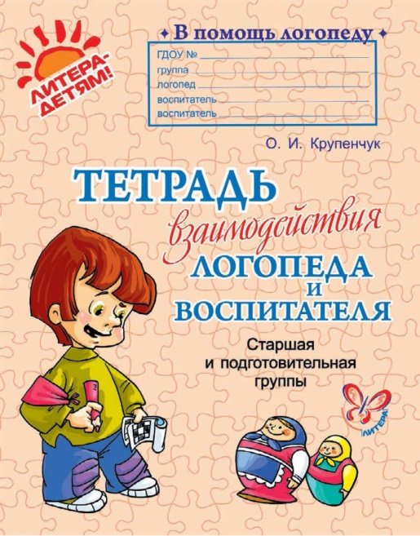
Одной из удачных форм является тетрадь взаимодействия логопеда и воспитателей. Её использование помогает осуществлять коррекционную работу в утренние и вечерние часы. Содержание тетради включает в себя: игровые приемы, направленные на развитие артикуляционного аппарата, речевого дыхания; рекомендации по автоматизации звуков у детей; перечень заданий и упражнений, направленный на развитие познавательных процессов, лексико-грамматического строя и связной речи в соответствии с лексической темой. Важно, чтобы воспитатель и логопед одновременно, решали, как коррекционно-воспитательные, так и общеразвивающие задачи.

Таким образом, только тесный контакт в работе логопеда и воспитателя, может способствовать устранению различных речевых проблем в дошкольном возрасте, а значит и дальнейшему полноценному обучению в школе.

